- 系统设计
  - 系统总体架构设计
本系统的开发宗旨是提高流浪动物救助以及管理工作效率，在完善基础数据管理的同时配合角色权限管理完成重要业务流程合理分工以及资源优化分配工作。经过前期需求调查后确定主要功能模块，用图表示。
系统总体架构设计图如下，见图4.1。
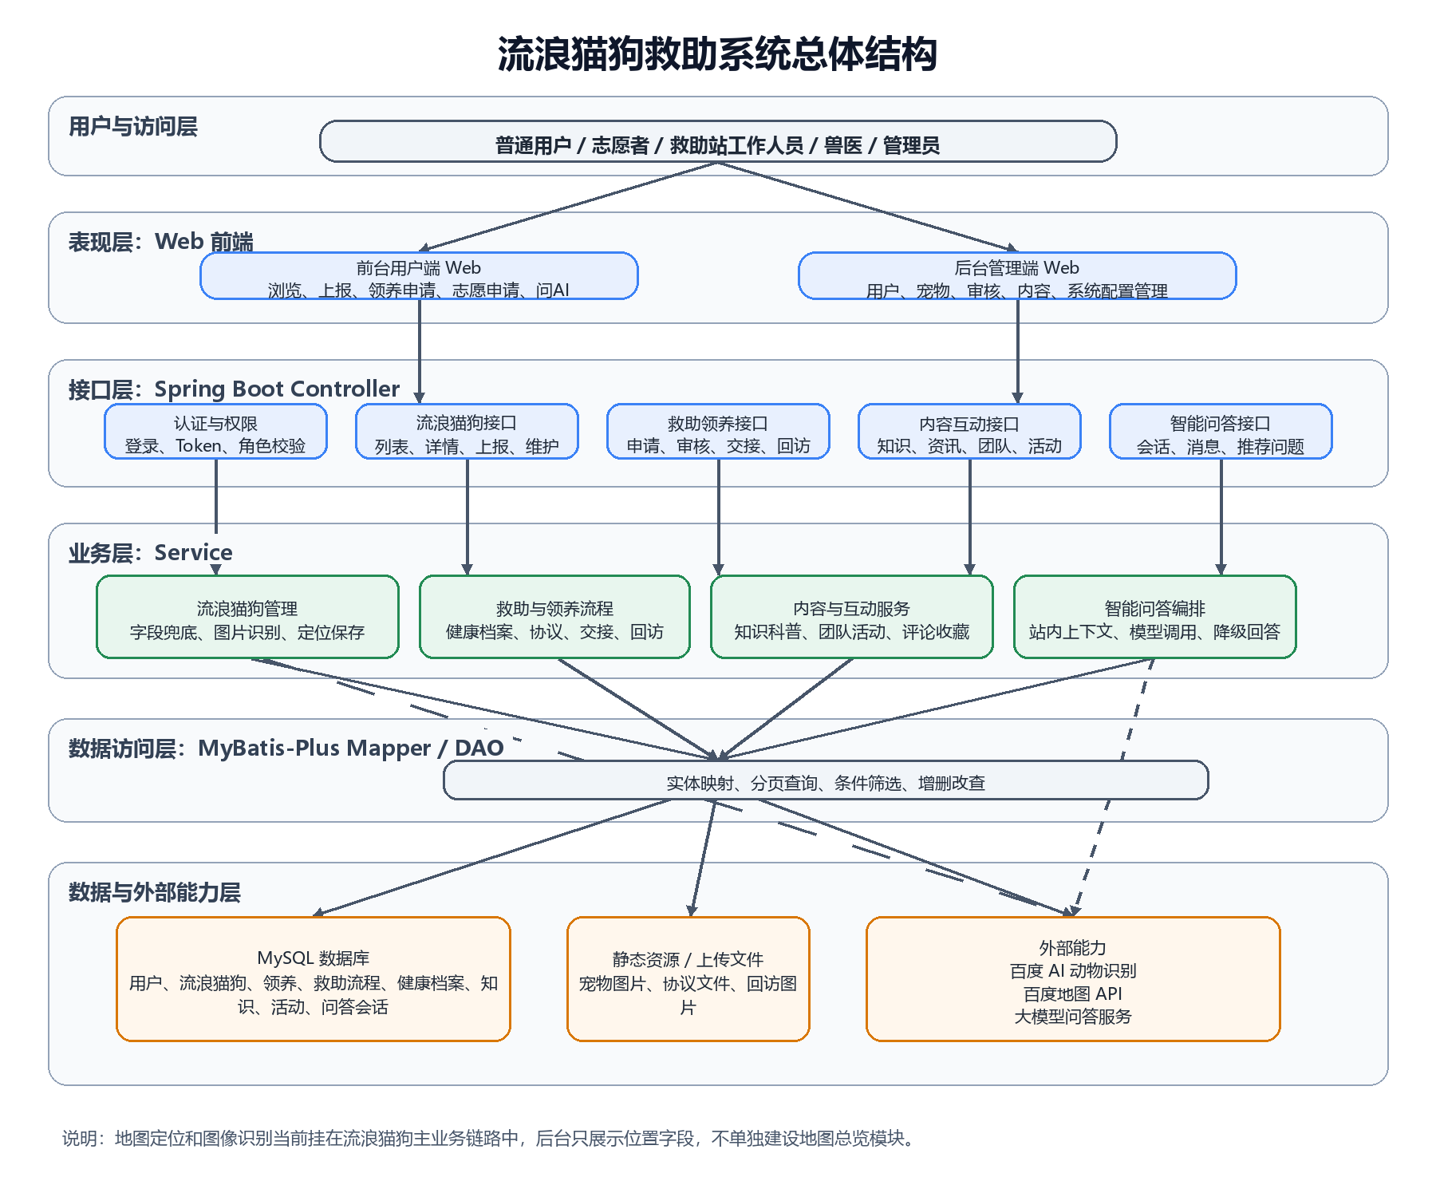
图4.1 系统总体架构设计图
  - 系统功能设计
本系统围绕流浪猫狗救助与领养业务流程展开设计，通过功能结构划分和业务流程建模，对系统整体功能进行系统化描述，形成以“上报—救助—治疗—领养—回访”为核心的完整业务闭环，合理划分功能模块，为后续系统实现提供良好的设计基础。主要包括系统功能结构设计图和流程图两部分内容。
    - 系统功能结构设计
系统功能结构设计从整体角度对系统进行模块划分，将系统划分为前台功能模块、系统支撑模块以及后台管理模块三大部分，各模块之间相互协作，共同支撑系统运行。
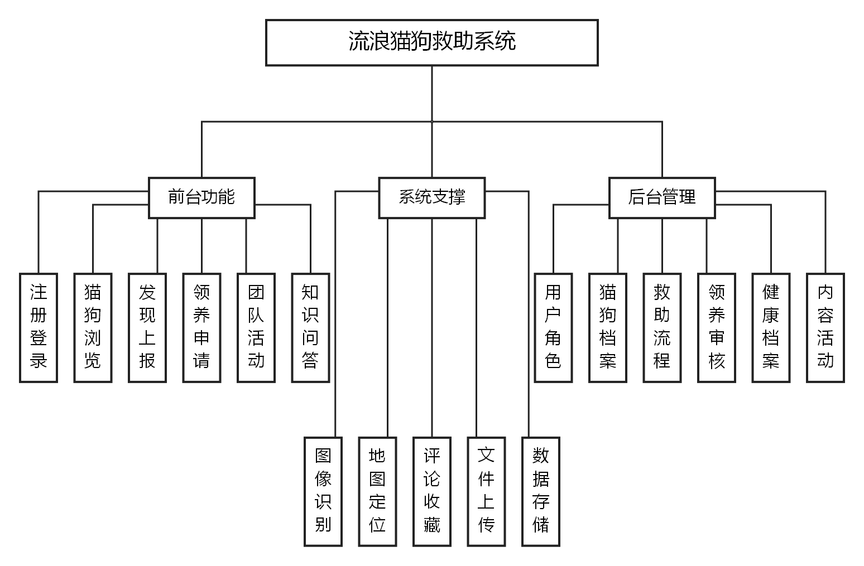图4.2 系统功能结构设计图
如图4.2所示，系统功能主要包括：
（1）前台功能模块：面向普通用户，提供注册登录、流浪猫狗浏览、上报发现、领养申请、团队活动参与以及知识问答等功能。
（2）系统支撑模块：提供图像识别、地图定位、评论收藏、文件上传及数据存储等基础服务。
（3）后台管理模块：实现用户管理、流浪猫狗档案管理、救助流程管理、领养审核、健康档案维护及内容管理等功能。
    - 系统流程设计
为了更清晰地展示系统在关键业务场景下的对象协作关系，本文将核心业务用时序图表述，主要包括流浪猫狗上报、救助处理、领养申请审核、健康档案维护、团队活动以及智能问答六类核心交互过程。
如图4.3所示，该时序图描述用户在流浪猫狗上报场景下，与前台页面、图像识别服务、定位服务以及后端数据层之间的交互顺序，体现了信息采集、智能识别、位置解析和数据入库的处理过程。
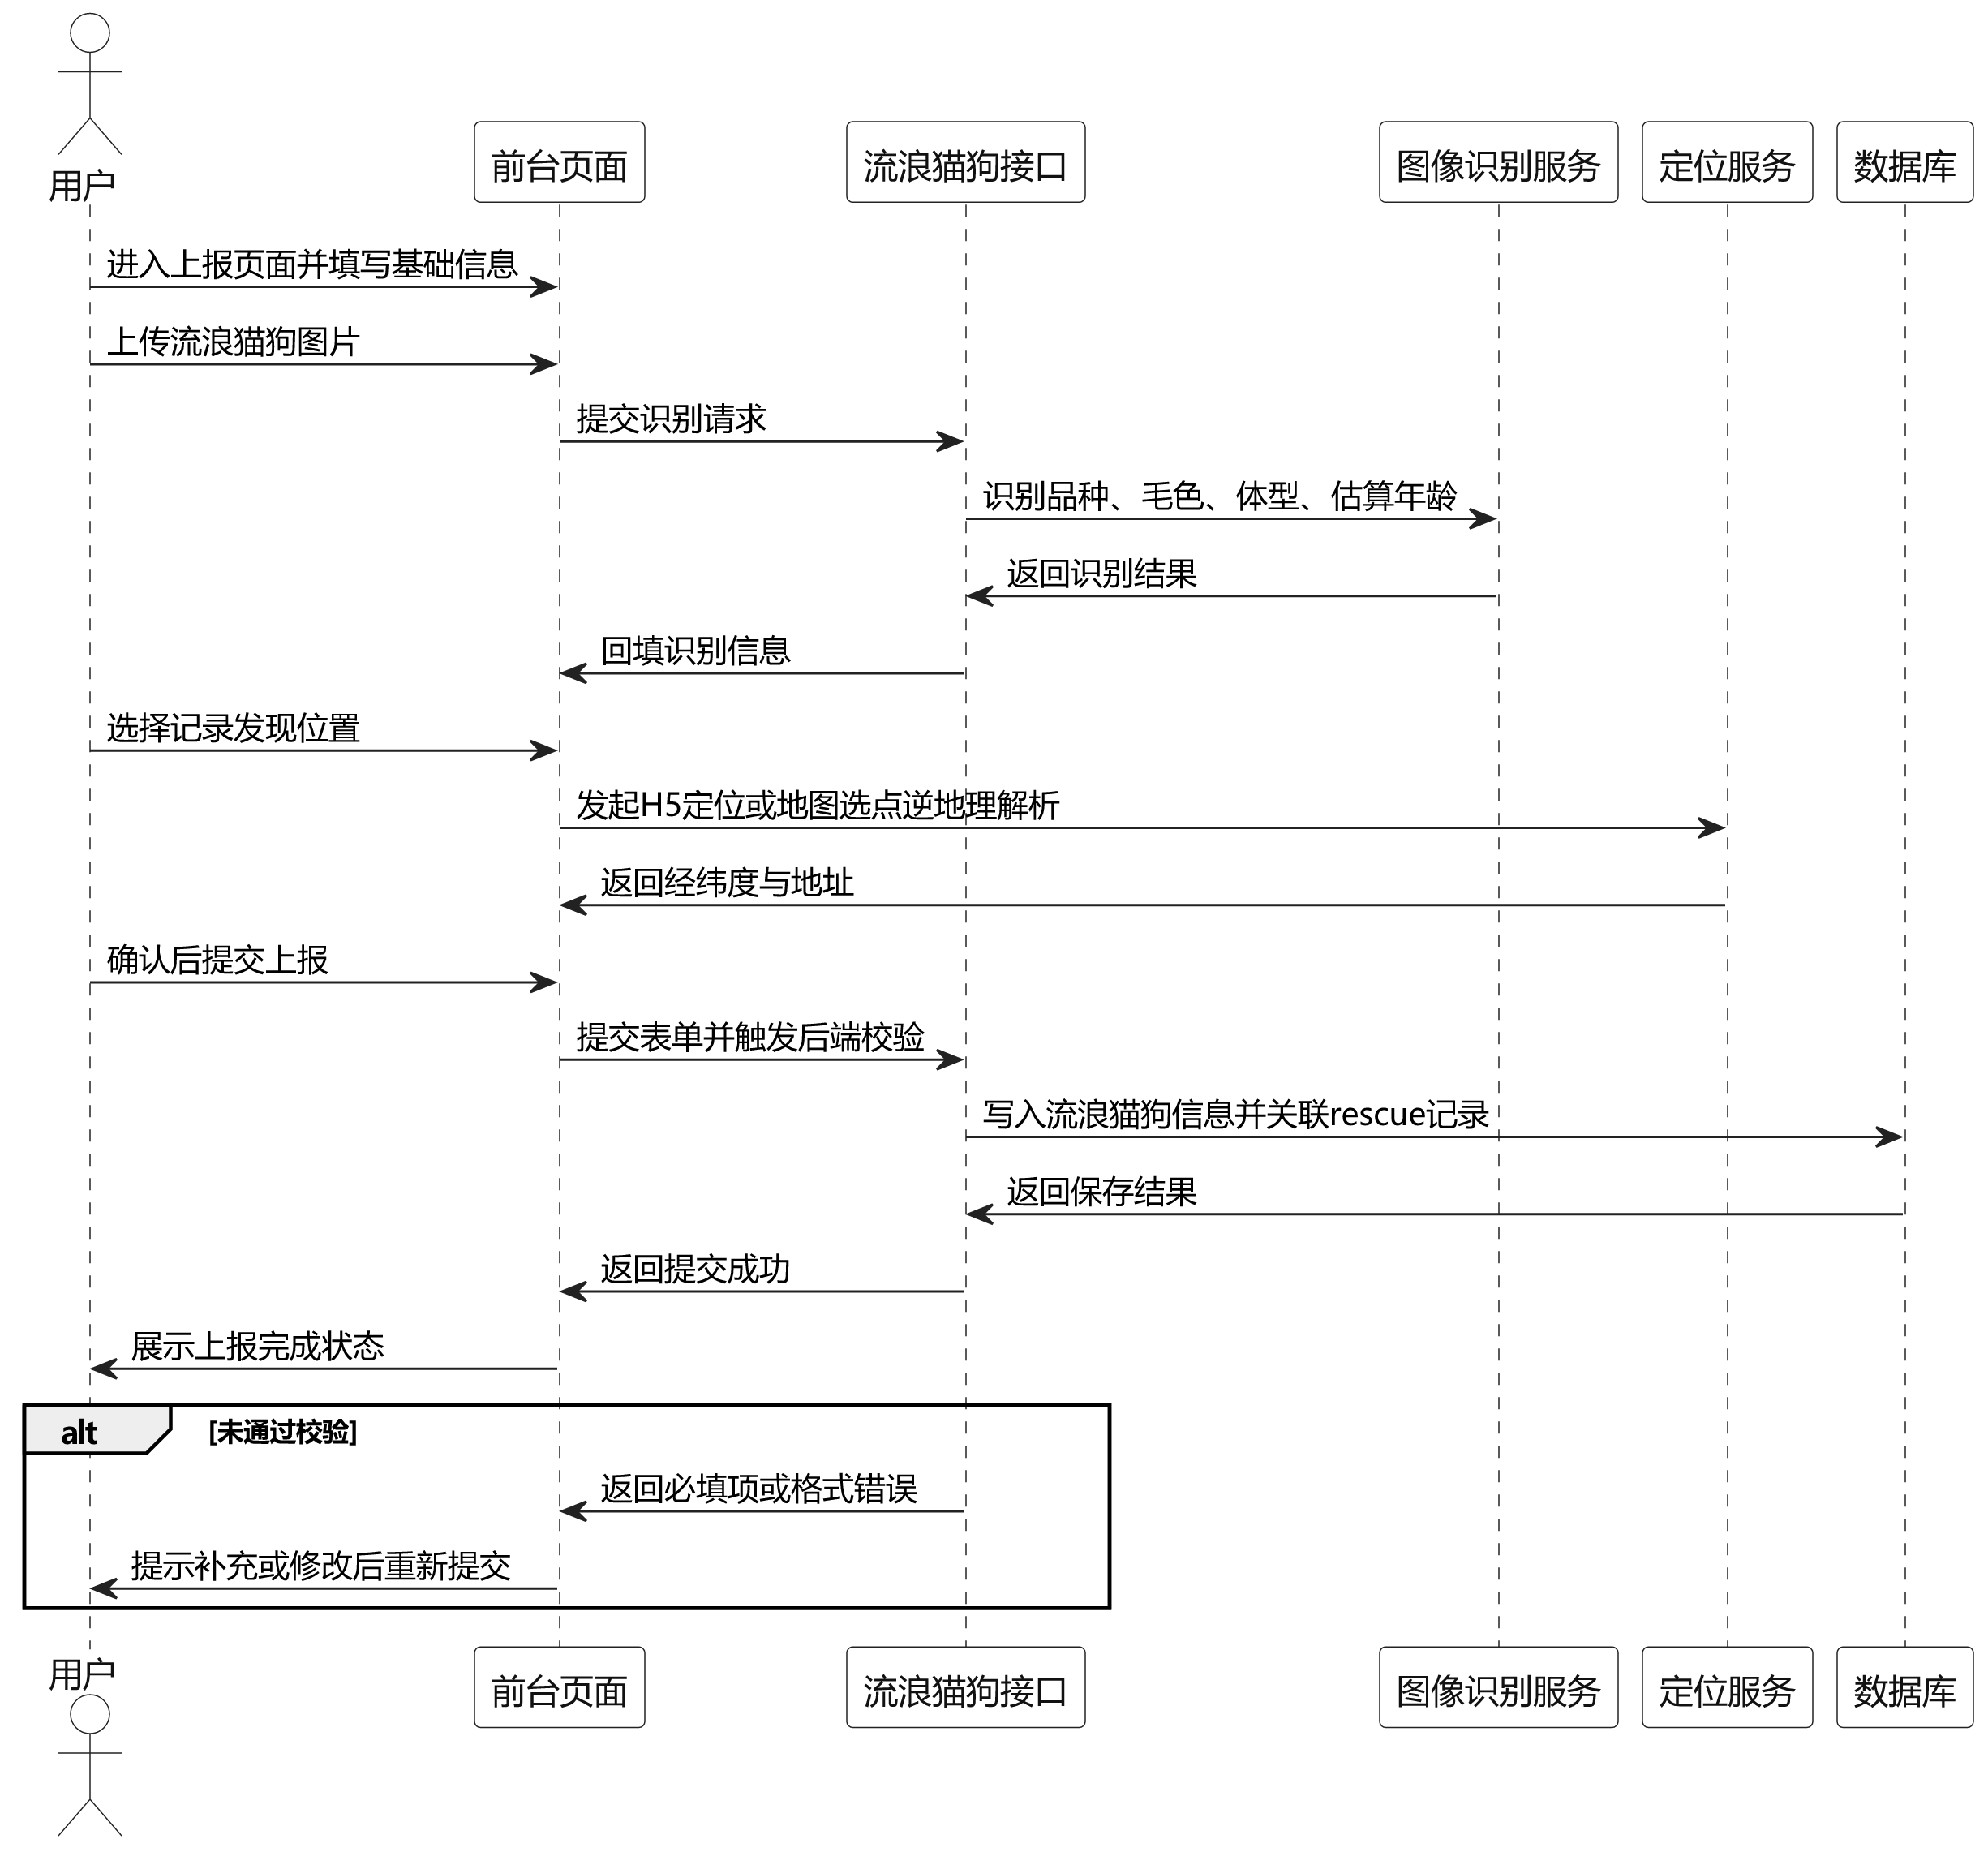
图4.3 流浪猫狗上报时序图
如图4.4所示，该时序图展示了上报用户、志愿者、救助站工作人员、兽医与救助流程接口之间的业务协作过程，反映了救助状态从待处理到入站检查、再到待领养或复查分支的推进逻辑。
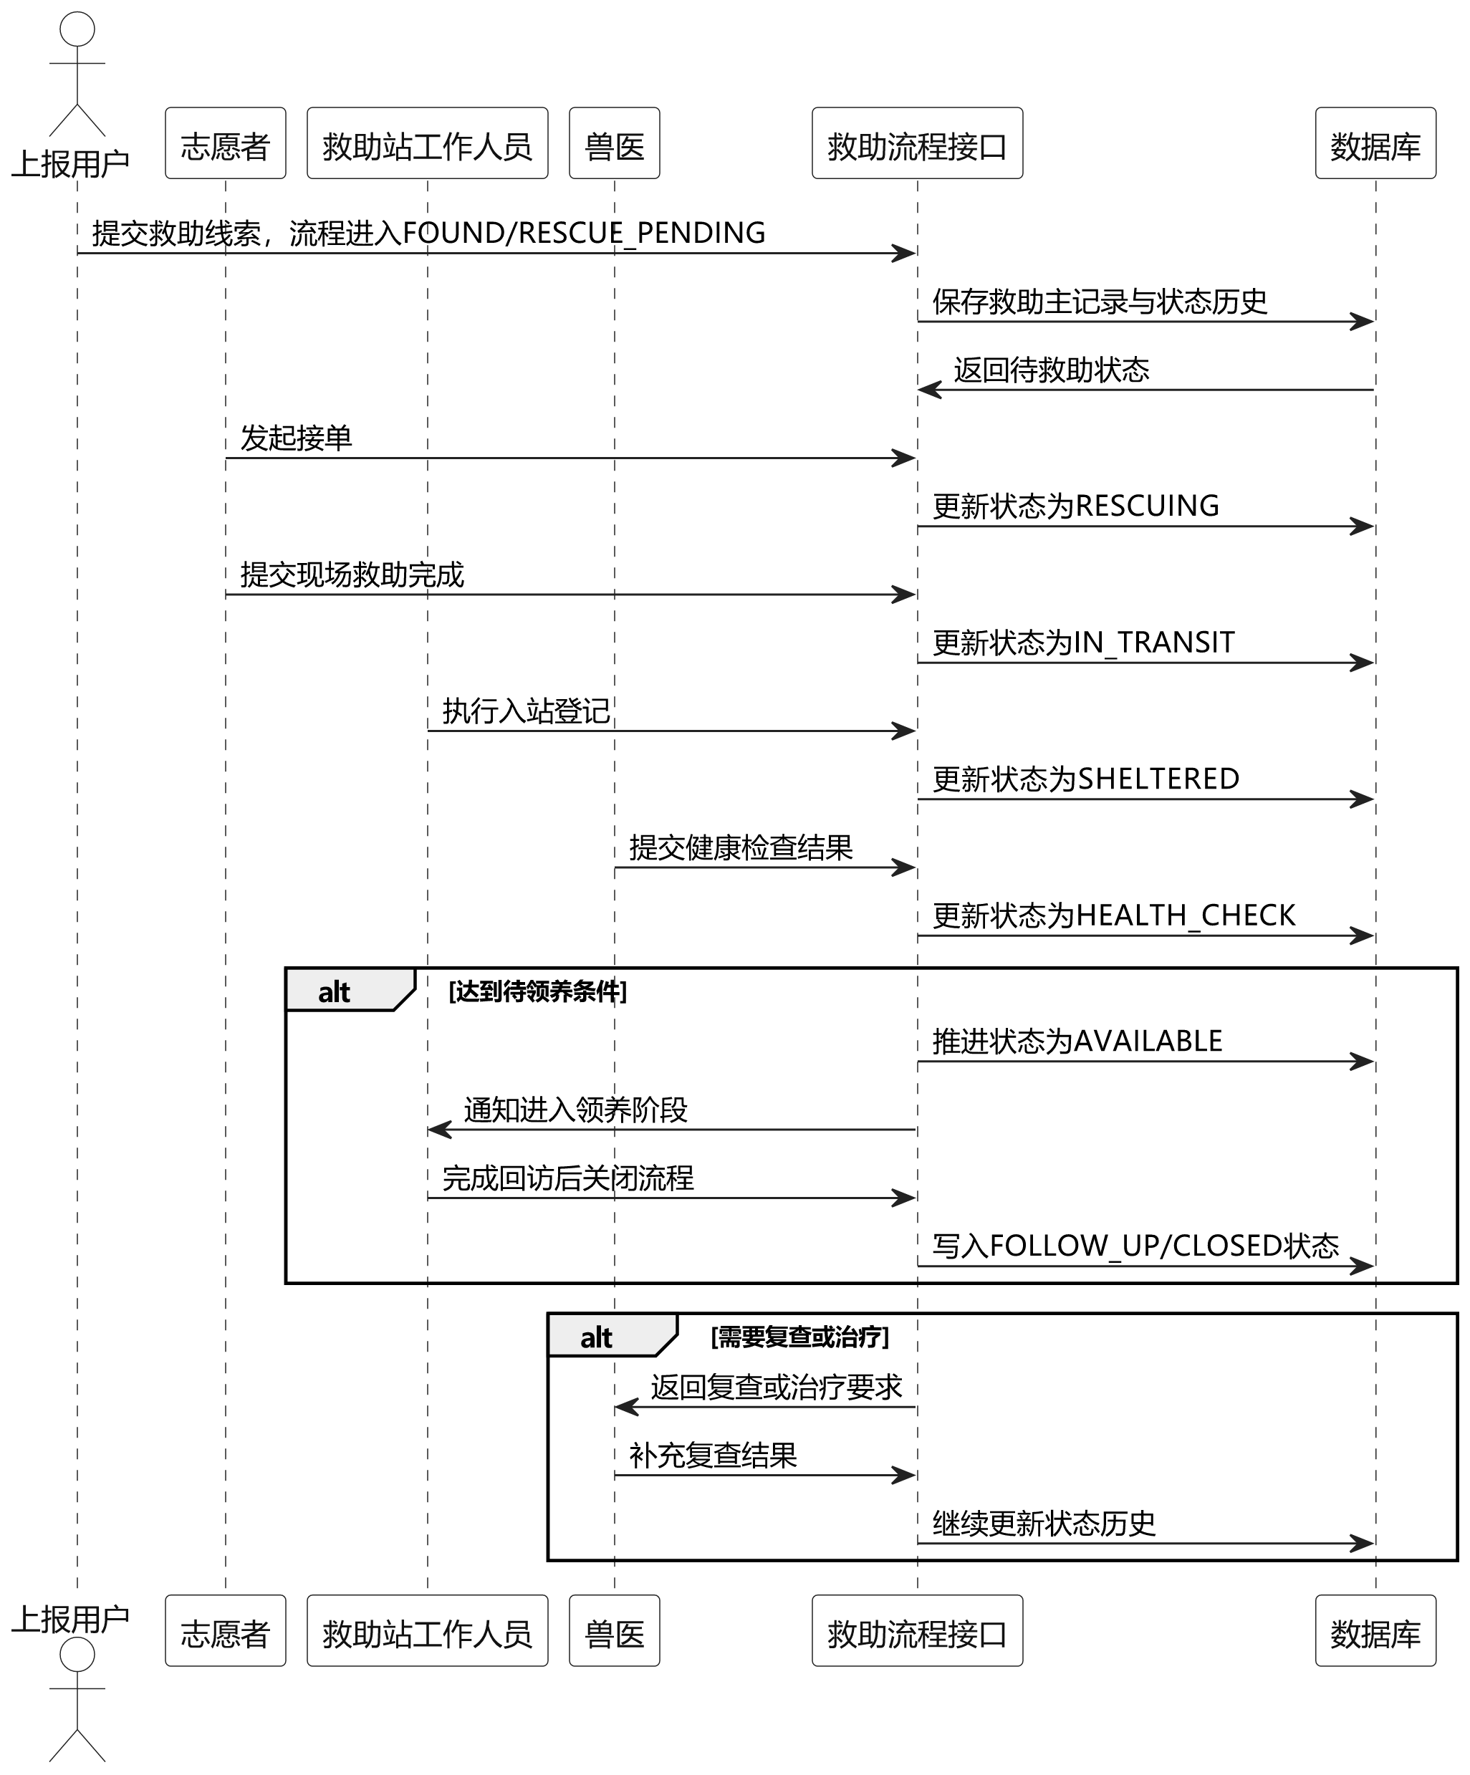
图4.4 救助主时序图
如图4.5所示，该时序图描述用户提交领养申请后，系统完成可领养状态校验、申请入库、审核处理、协议确认与交接完成等关键交互，体现了领养业务的审核与进度衔接机制。
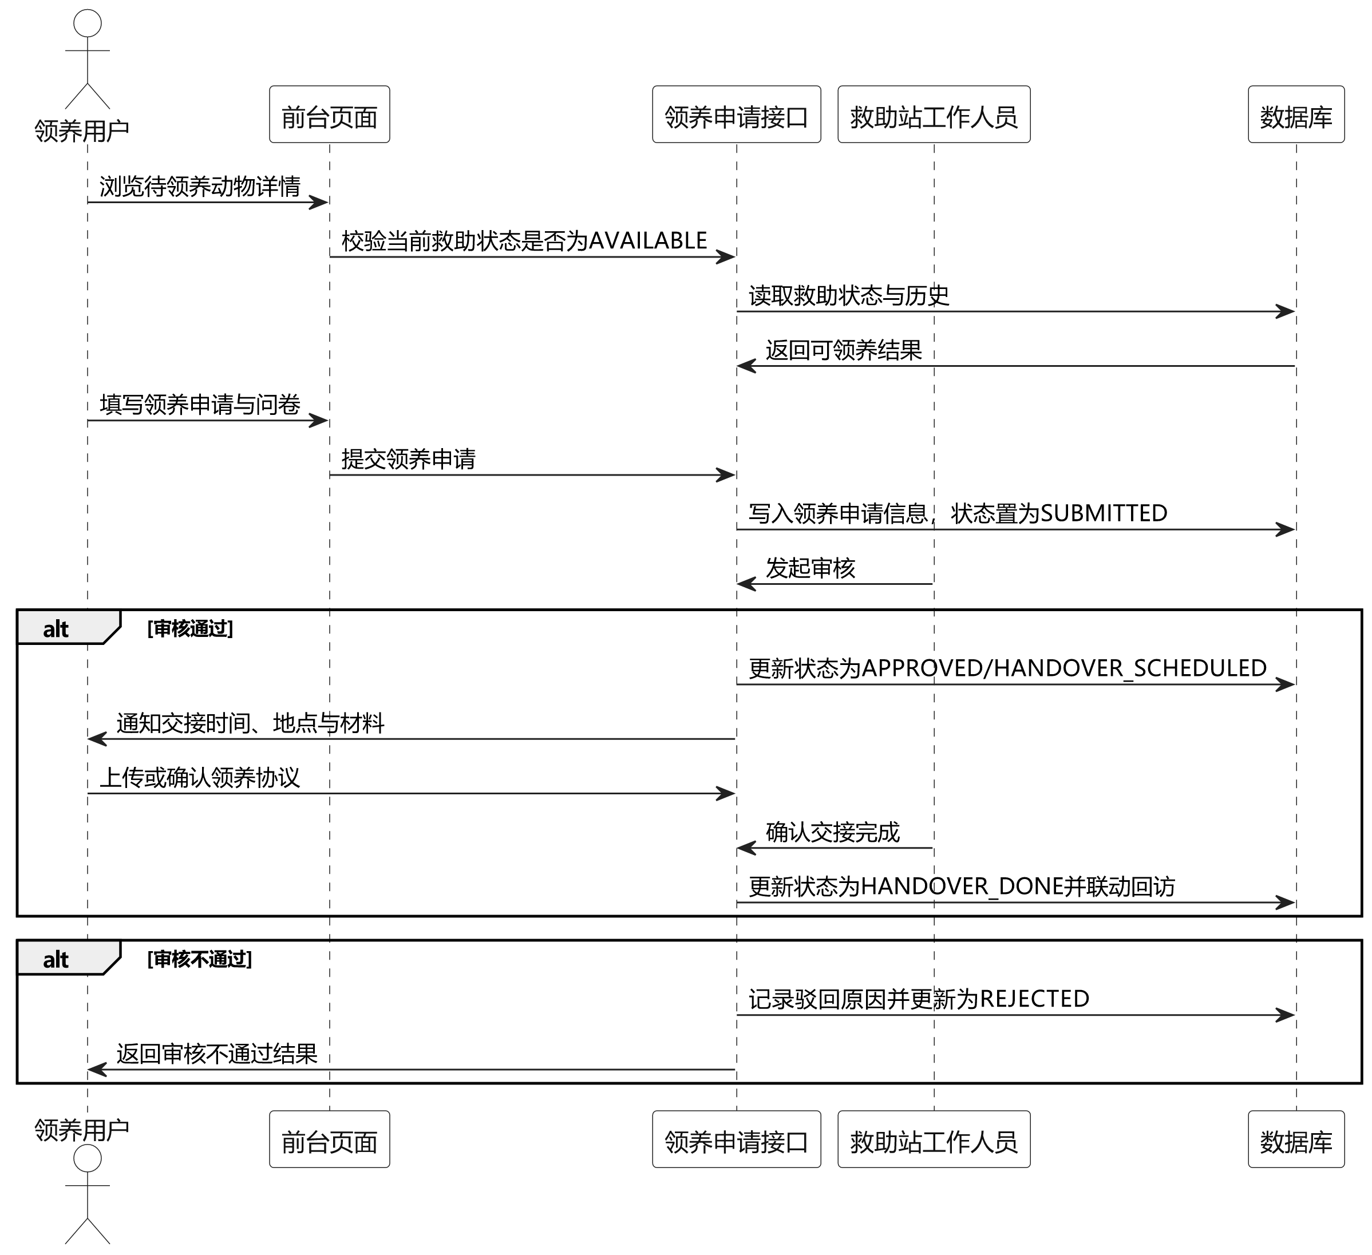
图4.5 领养申请审核时序图
如图4.6所示，该时序图描述兽医或救助站工作人员维护健康档案时，与后台页面、健康档案接口、救助流程接口及数据库之间的交互过程，体现了健康记录维护和救助状态联动更新的机制。
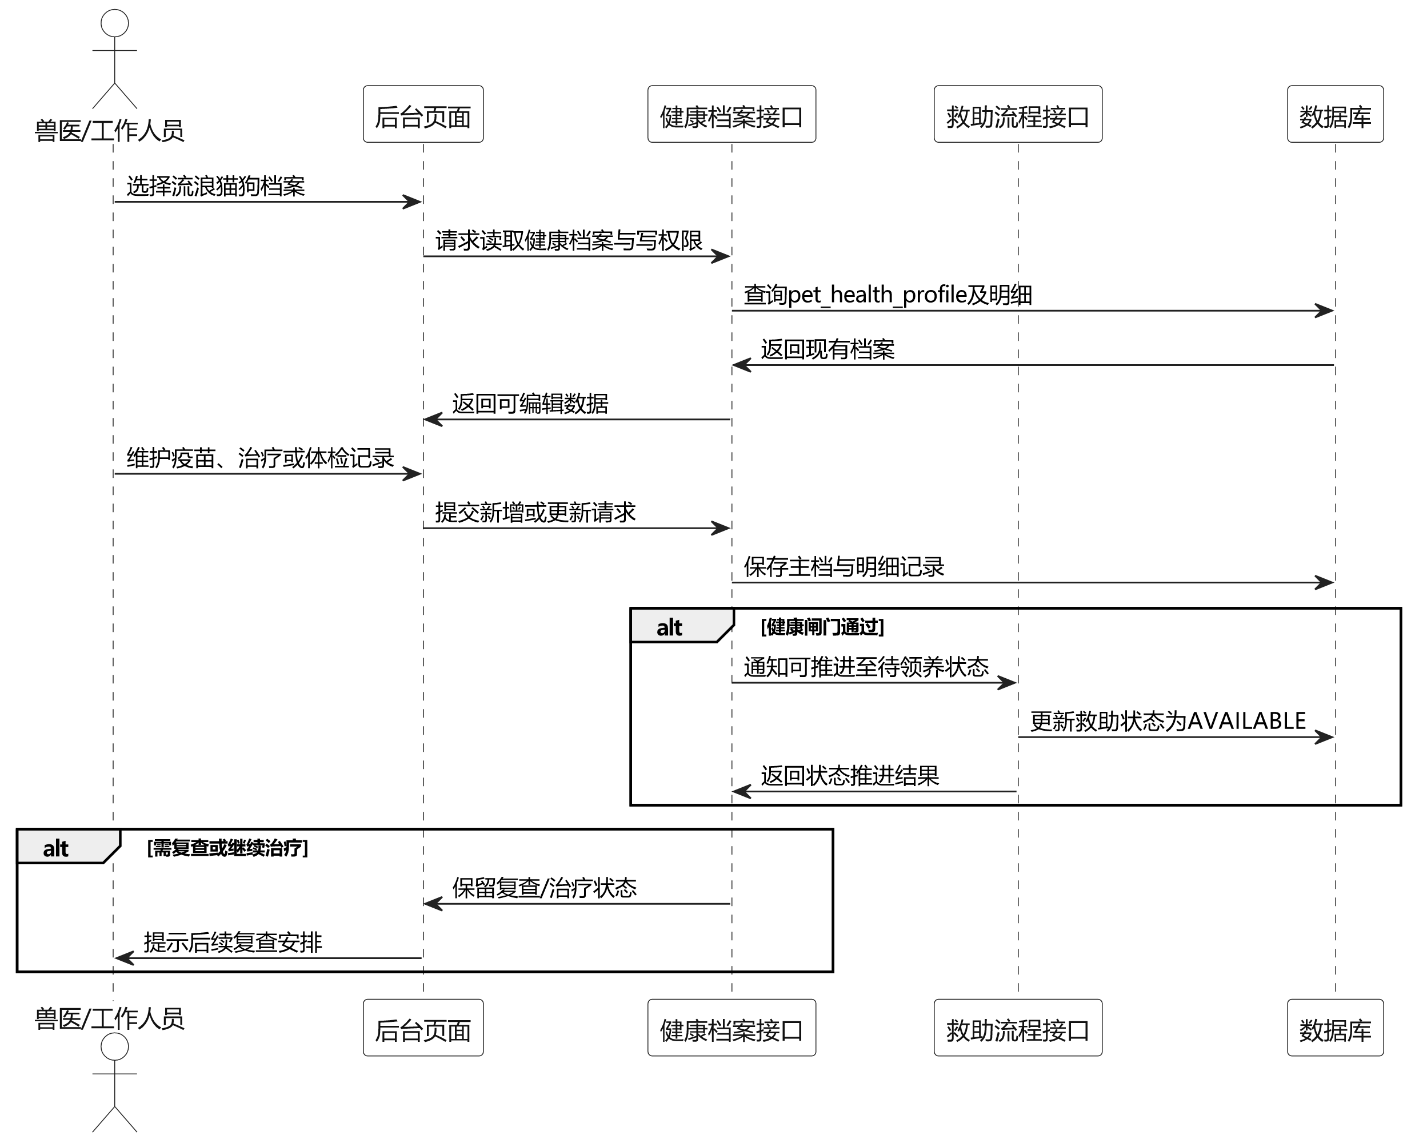
图4.6 健康档案维护时序图
如图4.7所示，该时序图展示了团队创建审核、成员关系建立、活动申报、管理员审核以及报名开展等环节中的对象交互，反映了团队模块与活动模块之间的协同处理过程。
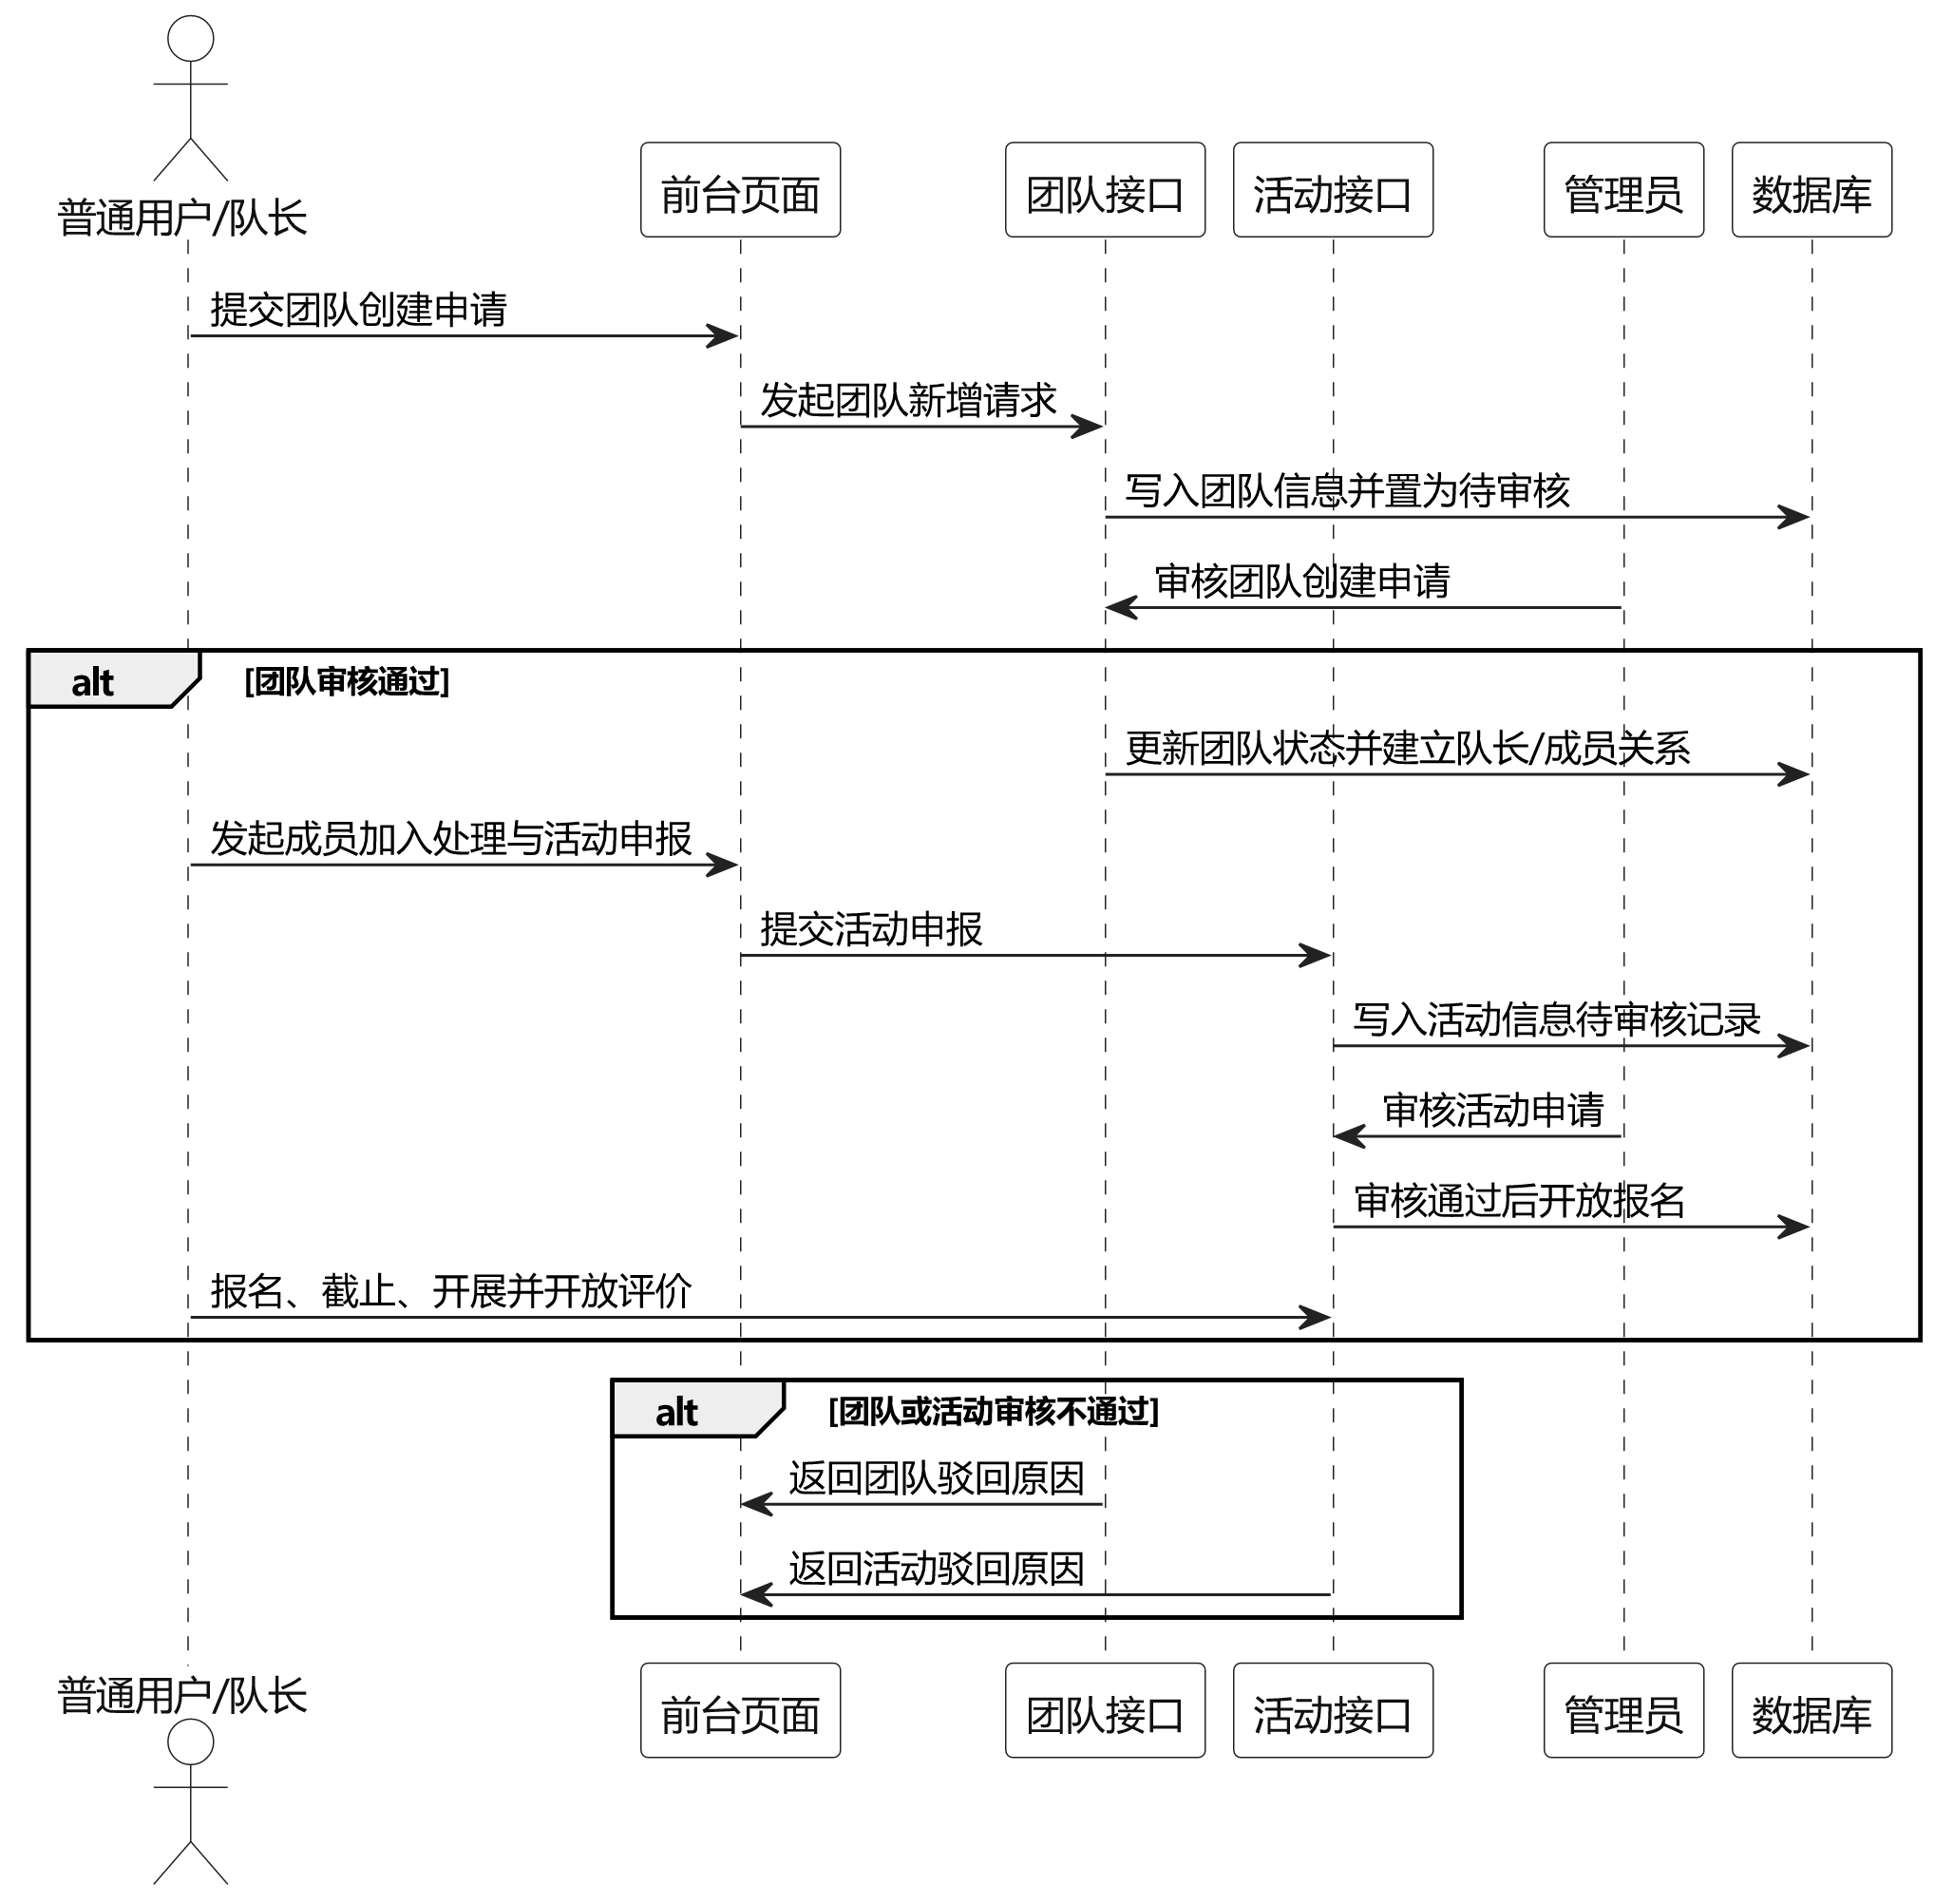
图4.7 团队活动时序图
如图4.8所示，该时序图描述用户发起智能问答后，系统完成会话创建、问题入库、业务上下文聚合、模型调用或降级回答以及结果返回展示的全过程。
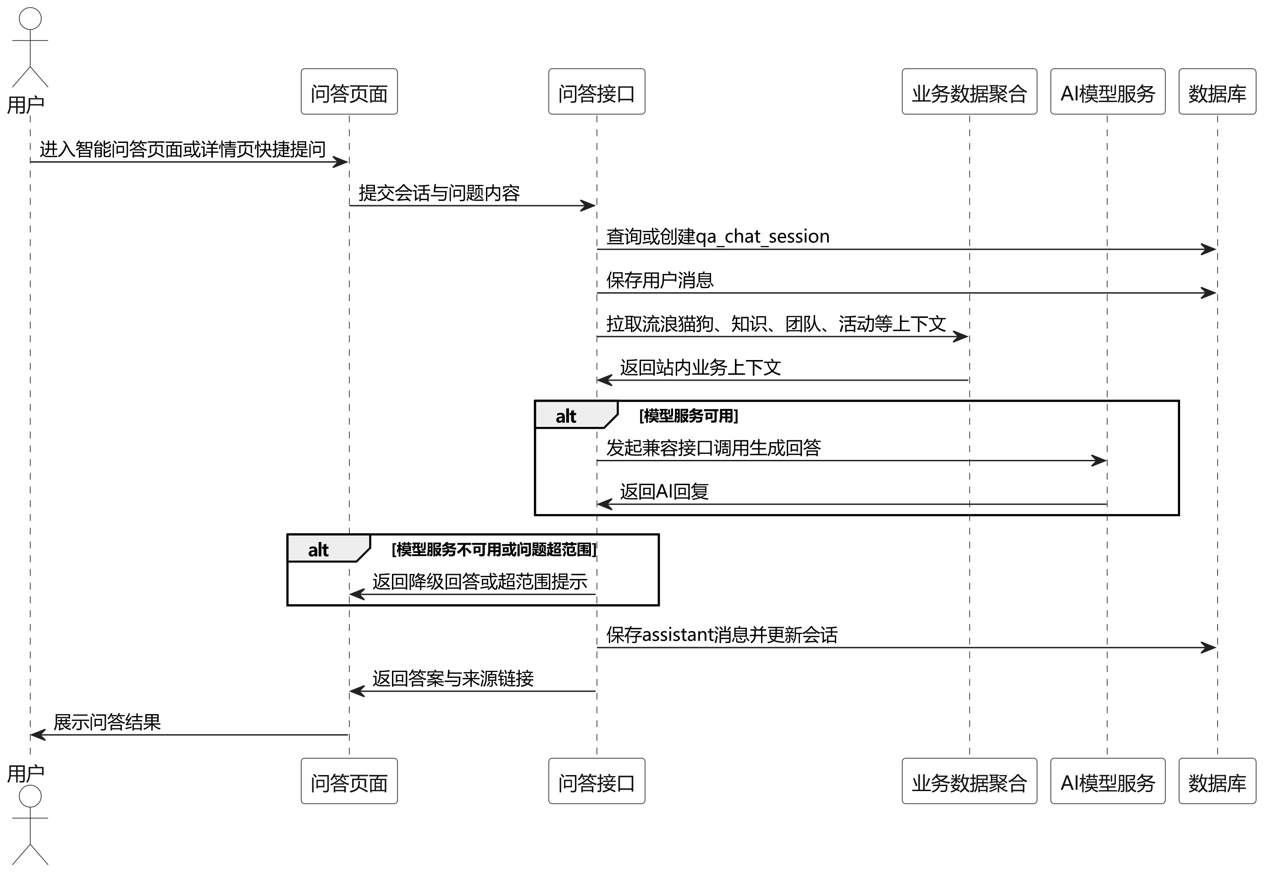
图4.8 智能问答时序图

